DEPARTAMENTO DE DIDÁCTICA DE LA MATEMÁTICA
UNIVERSIDAD DE GRANADA

BASES MATEMÁTICAS PARA LA EDUCACIÓN PRIMARIA
Curso 2013-2014

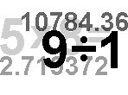
Práctica 1. SISTEMAS DE NUMERACIÓN
Nombre:

Práctica 1: SISTEMAS DE NUMERACIÓN. El Material Multibase y el Ábaco

1. Presentación
Uno de las responsabilidades fundamentales del maestro es lograr que los niños comprendan el concepto de número. Para ello tiene que ser consciente de la dificultad de dicho concepto y disponer de herramientas teóricas y prácticas que le permitan plantear actividades para sus clases. En esta práctica vamos a centrarnos en el número, su uso para expresar una cantidad de objetos, y la forma que tenemos para representarlo, el Sistema de Numeración Decimal.
Partimos pues de una tarea: determinar la cantidad de objetos de una colección. Para ello hay que realizar acciones concretas con los objetos, emplear otros medios para expresar esta cantidad, manipular los medios y sus representaciones, hasta lograr representarlo conscientemente mediante un proceso simbólico, como es la representación por el sistema de numeración decimal.

Colección de objetos – Acciones sobre la colección – Representaciones variadas – Manipulación de las representaciones – Representación abstracta (SND)

Para ello vamos a emplear tres materiales que permiten representar y manipular las representaciones: El Material multibase, el ábaco vertical y el ábaco de fichas.

El Material Multibase está diseñado específicamente para comprender los sistemas de numeración y apreciar con claridad sus características. Podemos trabajar con bloques multibase en base decimal o en otra base. Aunque cambien las piezas según la base, hay propiedades de los sistemas que son siempre las mismas independientemente de la base que emplees.

El ábaco es un instrumento que se usa desde hace siglos para realizar cálculos. Una versión del ábaco para la escuela es el Ábaco Vertical, diseñado para comprender el principio de posicionalidad en el sistema de numeración decimal. Otra versión escolar del ábaco es el Ábaco de Fichas, que por su facilidad pueden construir los niños con sus medios y disponer de ellos en sus casas para representar cantidades y para hacer cálculos. La cualidad de estos ábacos es que emplean representaciones más abstractas que el Material Multibase, pero sin llegar a la complejidad del SND.

2. Objetivos
- Reconocer las propiedades y cualidades de nuestro sistema de numeración decimal, y las ventajas que tiene.
- Conocer y utilizar materiales didácticos, como los bloques multibase y el ábaco vertical y de fichas, que son útiles para enseñar y aprender el sistema de numeración decimal.

3. Bibliografía y recursos
Castro, E. y Castro E. (2001) Primeros conceptos numéricos. En Castro, E. (Ed.) Didáctica de la Matemática en la Educación Primaria. (pp. 123-150). Madrid, Síntesis.
Dienes, Z. P. (1978). Cómo utilizar los bloques multibase. Barcelona: Teide
Godino, J. D. (Director) (2004). Matemáticas para maestros. Departamento de Didáctica de las Matemáticas. Universidad de Granada. (Recuperable en, http://www.ugr.es/local/jgodino/)
Gómez, B. (1988). Numeración y cálculo. Madrid: Síntesis
Ifrah, G. (1987). Las cifras. Historia de una gran invención. Madrid: Alianza Editorial.

Rico, L. y Segovia, I. (2011). Matemáticas para maestros de Educación Primaria. Madrid. Pirámide.

4. Actividades
PROBLEMA DE REFERENCIA: Expresar la cantidad de objetos de la siguiente colección de una manera fácil de comprender. Esto es, obtener el cardinal de la colección empleando diversos sistemas de representación, desde los más icónicos a los más abstractos.

1. AGRUPAMIENTO: Obtén el cardinal de esta colección de objetos agrupando de cuatro en cuatro hasta formar las unidades de distintos órdenes.
  - Agrupa de cuatro en cuatro
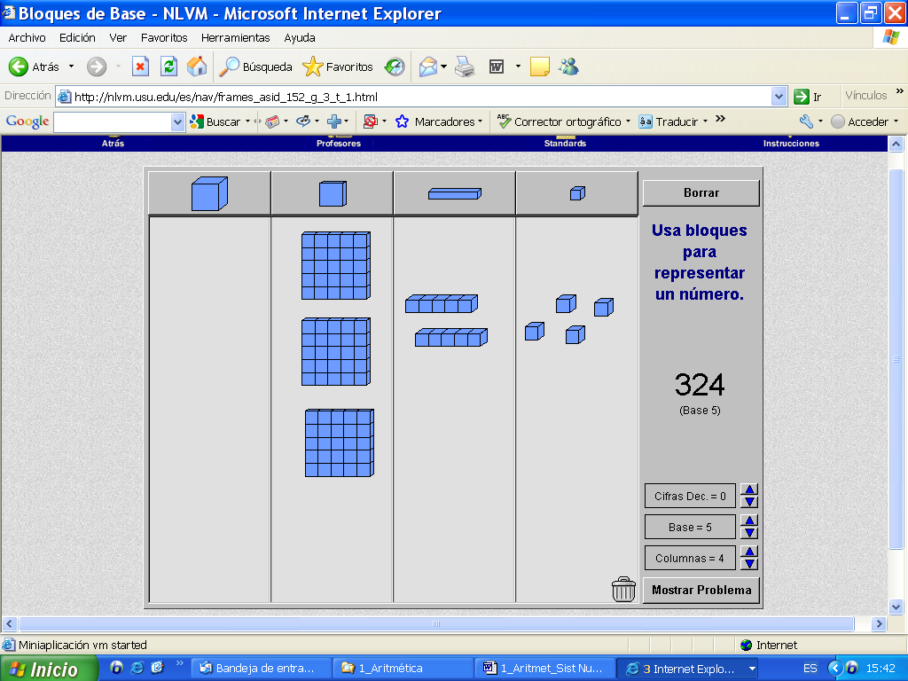
  - Representa la cantidad anterior con el material multibase en la base cuatro con el menor número posible de Bloques Multibase.
  - Representar números mediante un programa informático que utiliza material multibase: Abre el programa http://nlvm.usu.edu/es/nav/frames_asid_152_g_3_t_1.html. Selecciona la base cuatro, 0 cifras decimales y 3 columnas. Introduce en la columna de las unidades la cantidad de objetos de la colección, pulsando tantas veces como sea necesario sobre el pequeño cubo de la columna de las unidades. Agrupa de cuatro en cuatro, seleccionando dichas unidades con el puntero (enciérralos en un rectángulo) y coloca la placa de las decenas en su casillero correspondiente.
  - Realiza las mismas acciones anteriores en otra base diferente.
  - Calcula cómo se expresaría en base diez mediante operaciones aritméticas, a partir de las expresiones en base cuatro y en otra base.
  - La actividad recíproca a la anterior consiste en descomponer los bloques en unidades y colocarlas en la casilla de las unidades. Realiza la descomposición 213 en sus unidades, pasando 2 placas, 1 barra y 3 unidades a la casilla de las unidades descomponiéndolas en unidades sueltas.
  - ¿Qué operación realizas cuando pasas de izquierda a derecha las barras y las placas hasta la casilla de las unidades y las descompones en unidades sueltas? Escribe el desarrollo polinómico de 213 en potencias de 10 y relaciónalo con la pregunta anterior.

2. VALOR DE POSICIÓN

El ábaco es un recurso didáctico, además de un instrumento de cálculo. Vamos a trabajar con dos ábacos, el Ábaco Vertical (Infantil) y el Ábaco de fichas:
El Ábaco Vertical consta de varillas verticales con cuentas sueltas. El número se representa insertando cuentas en las varillas. Cada cuenta tiene un valor diferente según la varilla en que se encuentre, y para distinguirlas suelen tener colores diferentes.

- Representa en distintas bases la cantidad de objetos de la colección de partida en el ábaco vertical, indicando la base en cada caso

35 108 3553 5000

- Representa los números 35, 108, 3553, 5000 en el ábaco vertical

35 108 3553 5000

- En la siguiente web http://fen.funbrain.com/cgi-bin/tens.cgi?A1=s&A2=0&COBR=4 existe un programa didáctico para reforzar la idea de valor de posición: unidades, decenas, centenas, unidad de millar, décimas, centésimas, milésimas, etc. Dado un número, hay que hacer clic sobre uno de los valores de posición, y a medida que se dan respuestas correctas se va completando un puzzle. El programa está escrito en inglés, por lo que debes recordar el nombre de unidades, decenas, centenas, etc. en esta lengua. En http://fen.funbrain.com/tens/index.html puedes elegir un nivel superior de dificultad
d) El ábaco de fichas se encuentra en http://nlvm.usu.edu/es/nav/frames_asid_209_g_1_t_1.html
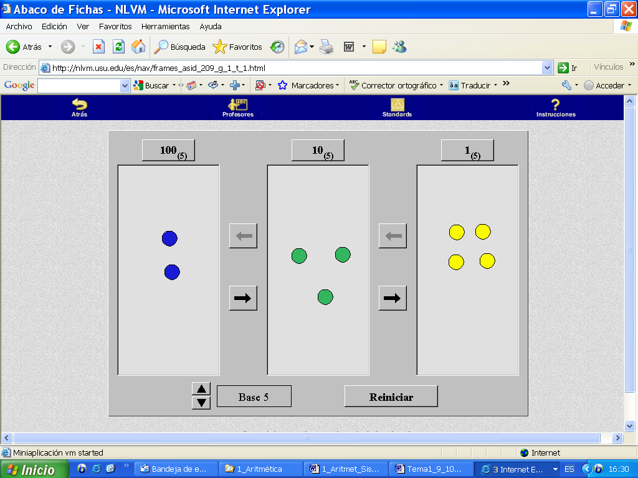
Este programa es útil para reforzar el concepto de valor de posición y las ideas de intercambio y pedir prestado.
1. Trabaja en base cinco. Coloca en la columna de las unidades 37 fichas amarillas (pulsando 37 veces en el botón superior de las unidades). Agrupa las unidades de 5 en 5 pulsando en la flecha izquierda, obteniendo una ficha verde por cada 5 amarillas. Continúa este proceso hasta representar 37 en base cinco.
2. Selecciona la base cinco. Pulsa 3 veces sobre la primera columna (100_{(cinco)}) 4 veces sobre la segunda columna (10_{(cinco)}) y 2 veces sobre la primera columna (1_{(cinco)}). ¿Qué número representa en base cinco? ¿Qué número representa en base diez? Después de pasar todas las fichas a la columna de la derecha (amarillo) ¿Cuántas fichas amarillas hay?

3. SIMBOLIZACIÓN
El último paso del problema consiste en asignar símbolos numéricos del Sistema de Numeración Decimal, empleando sus convenios y principios. Para ello nos hemos valido de la correspondencia entre las expresiones en los materiales icónicos empleados (Material Multibase, Ábaco Vertical y Ábaco de fichas), y la expresión en sistema de numeración, en el que los símbolos son ideográficos (no corresponden con lo representado).
- Utiliza el programa http://nlvm.usu.edu/es/nav/frames_asid_152_g_3_t_1.html para representar la secuencia numérica de la primera centena en base cinco. Comienza con una unidad y añade sucesivamente una unidad para obtener el siguiente número, teniendo en cuenta que el agrupamiento se realiza de 5 en 5. Continúa la secuencia hasta la cantidad de objetos de la colección.
- Selecciona la base dos ¿Cuál es el mayor número que puedes representar con este programa? ¿por qué? Explícalo.
- Averigua cuántas unidades corresponden a este número, pasando las unidades de un orden al del orden inferior. Cuéntalas cuando tengas todos los bloques en la casilla de las unidades y exprésalo en base diez. Debes realizar la actividad sin la ayuda de papel y lápiz ni calculadora.
- Utiliza este programa para resolver los siguientes ejercicios: Expresar: a) 241_{(cinco)} en base cuatro; b) 110_{(dos)} en base cinco; c) 36_{(diez)} en base cuatro
- Utiliza solamente el programa para averiguar en qué base está escrito 32 para que equivalga a 17_{(diez)} Explica cómo lo has hecho, y como la harías con papel y lápiz.

